TÍTULO DEL CASO

Alumno1 Nombre y Apellido  Alumno2 Nombre y Apellido  Alumno3 Nombre y Apellido  Alumno4 Nombre y Apellido  Alumno5 Nombre y Apellido | Tutor: Nombre y Apellido  Universidad (País)

RESUMEN:
El resumen es un breve texto en el que se indicará cuál es la empresa, institución o entidad a la que se refiere el caso, así como una breve descripción de la acción de marketing realizada por la misma y que, a juicio de los autores del trabajo, destaca por sus estrategias y prácticas de marketing utópico.
También puede introducirse alguna breve indicación en cuanto a los objetivos perseguidos con dicha acción, su público objetivo, etc. o incluso un avance de las conclusiones o valoraciones, pero en ningún caso referencias bibliográficas (que se reservarán para el cuerpo central del texto) y teniendo en cuenta que la extensión total del resumen no deberá superar las 10 líneas de acuerdo con el interlineado y tipo de letra que se indican en esta plantilla.
Línea 8
Línea 9
Línea 10

ABSTRACT:
Texto en inglés (idioma co-oficial del Congreso) que debe corresponder a una traducción lo más fiel posible del resumen. Téngase en cuenta que normalmente en este tipo de traducciones la versión en español suele ser más larga que la versión en inglés, si bien la extensión máxima para este apartado será asimismo de 10 líneas.
Línea 4
Línea 5
Línea 6
Línea 7
Línea 8
Línea 9
Línea 10

1. INTRODUCCIÓN
En el apartado introductorio se indicará cuál es la empresa, institución o entidad a la que se refiere el caso, así como la información o los datos necesarios para aportar al posible lector una idea clara de sus actividades, objetivos, etc.
A modo de ejemplo, aquí podría hablarse del momento y/o lugar de fundación, el fundador o fundadores, las actividades que realiza y/o los productos que comercializa, cambios significativos que en un momento dado hayan tenido lugar en esa actividad y razones que llevaron a ello, etc.
Con tal finalidad, hoy en día una gran mayoría de empresas de negocios, instituciones públicas y entidades no lucrativas disponen de una página web en la que pueden encontrarse con facilidad este tipo de informaciones, así como otros documentos, pudiendo utilizarse igualmente información recopilada a partir de testimonios de empleados o directivos, visitas, etc.
Téngase en cuenta, en todo caso, que no se trata de replicar “literalmente” la información de internet u otros documentos, sino de seleccionar los datos o hechos más relevantes y presentarlos de forma coherente.
Una extensión adecuada (orientativa) para esta introducción puede ser de 1 o 2 páginas, incluyendo algún gráfico o tabla que haga más atractiva la exposición. En tal sentido, una alternativa fácil sería reproducir la página web a la que se esté haciendo referencia (véase el ejemplo de formato indicado para la Figura 1, incluyendo la fecha a la que dicha imagen se encontraba disponible en la red), u otras imágenes (con indicación de la fuente correspondiente).
Por último, y aunque no es estrictamente necesario, se recomienda que los gráficos y/o tablas se inserten al principio o al final de la página en la que se haga alusión a su contenido (mejor que en el medio del texto).

Figura 1. Pantalla de inicio de la página web oficial de PLAYMOBIL®
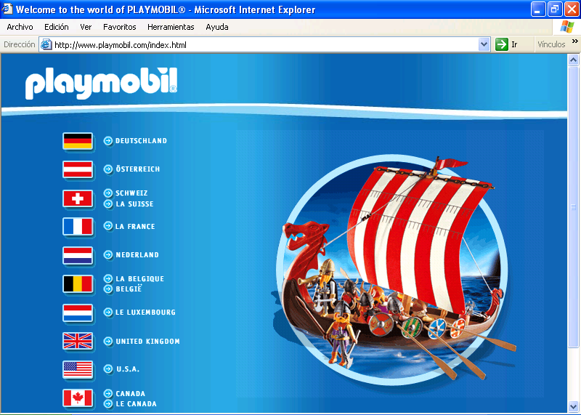
Fuente: [http://www.playmobil.com], a fecha 12/01/2005.

2. DESARROLLO DEL CASO:
En un segundo apartado se indicará cuál es la actividad dentro de la política de marketing de la correspondiente empresa, institución o entidad que destaca por sus estrategias y prácticas de marketing utópico.
Al igual que en el apartado precedente, se incluirá la información o los datos necesarios para que el posible lector se pueda hacer una idea clara de dicha actividad, su público destinatario, el objetivo u objetivos que se pretenden o pretendían conseguir con la misma, su inicio y, en su caso, el momento de su conclusión, resultados logrados, etc.
Una extensión adecuada (orientativa) para esta sección del texto puede estar entre las 3 y las 5 páginas, incluyendo los gráficos o tablas que ilustren la exposición, ya sean de elaboración propia o procedentes de alguna fuente bibliográfica.
En este último caso, y al igual que en los demás en los que se incluyan citas en el texto, se hará entre paréntesis y con el sistema de autor y año, tal y como se muestra (Apellido, año). También podrá haber citas de obras con dos autores (Apellido1 y Apellido2, año), o de obras con tres o más (Apellido1 et al., año). Los profesores-tutores podrán resolver cualquier duda a este respecto, al estar familiarizados con esta forma de citar las referencias bibliográficas.
Puede que sea conveniente incluir uno o más subapartados o subtítulos, en cuyo caso se hará según el formato indicado a continuación, y sin espacios de separación.

Ejemplo de formato para un subapartado o subtítulo
Tal y como puede apreciarse, tras el título del subapartado el texto continúa con normalidad y de acuerdo con el mismo formato de los párrafos precedentes.
Por otra parte, puede que sea necesario incluir una o más notas a pie de página, lo cual se hará de acuerdo con el formato de texto que aquí se indica a modo de ejemplo. Las sucesivas notas aparecerán numeradas correlativamente.
Figura 2. Razones para la importancia de implementar un plan de marketing.

Fuente: Elaboración propia sobre la base de Lambin (1993).

3. PREGUNTAS/CUESTIONES PARA LA DISCUSIÓN:
Tal y como es habitual en los casos docentes, en este apartado se incluirán entre 3 y 5 preguntas o cuestiones que, a juicio de los autores, sirvan para estimular el espíritu crítico de los potenciales lectores, así como para animarles, en su caso, a seguir profundizando en el contenido del mismo.
La extensión recomendada para este apartado es de 1 a 2 páginas.
Cuestión 1. Plantear la pregunta/cuestión de forma clara y precisa.
Incluir a continuación algunas indicaciones de cara a su respuesta y posible debate posterior. Dichas indicaciones deberán tener como base las evidencias planteadas en el texto previo, así como otras posibles informaciones recabadas durante el desarrollo del caso.
En este sentido, será particularmente valorada la vinculación entre la teoría y la práctica, en la cual sea puesto de manifiesto el dominio de conocimientos vinculados al marketing o disciplinas afines de aplicación en el campo público y/o no lucrativo. Para ello, podrá recurrirse a citas de aquellos autores o materiales que puedan resultar más adecuados.
Cuestión 2. Plantear la pregunta/cuestión de forma clara y precisa.
Cuestión 3. Plantear la pregunta/cuestión de forma clara y precisa.
...

4. CONCLUSIONES:
Tras todo lo anterior, serán incluidas las valoraciones, comentarios y aportaciones que reflejen el propio juicio crítico de los autores del caso, ya sea elogiando la acción o acciones realizadas, su oportunidad y/o relevancia, así como indicando alternativas o propuestas de cara a la mejora de su efectividad. Del mismo modo se incluirá una breve argumentación de las razones que llevaron a realizar el caso y a seleccionar la acción o acciones en cuestión.
La extensión recomendada para este apartado es de 1 a 2 páginas.

BIBLIOGRAFÍA:
Kotler, P. (1988): Marketing management: analysis, planning, implementation and control. 6th ed. Englewood Cliffs (New Jersey): Prentice-Hall.
Levitt, T. (1980): Marketing success through differentiation of anything. Harvard Business Review 58(1): 83-91.
Playmobil (2005): company official website [http://www.playmobil.com], available at 12/01/2005.
Santesmases Mestre, M. (2004): Marketing. Concepts and Strategies. 5th ed. Madrid: Pirámide.
...
(Nota: Estos ejemplos son sólo algunos que permiten la distinción al citar un libro, un artículo o un sitio Web. Los profesores-tutores pueden resolver cualquier otra pregunta sobre este tema, ya que están acostumbrados a las diferentes formas y estilos al citar referencias bibliográficas).

Texto de ejemplo para la primera nota a pie de página.
Texto de ejemplo para la segunda nota a pie de página.

